KOMÓRKA JEDNOSTKĄ ŻYCIA – karta pracy

- Wyjaśnij pojęcia
fimbria ………………………………………………………….…………………
bakteriofagi …………………………………………………………………………
kapsyd …………………………………………………………………………….
kladystyka ………………………………………………………………………..
pula genowa ……………………………………………………………………….
- Przedstaw na rysunku (z opisem) schemat namnażania dowolnego wirusa

- Bakterie są częstym obiektem badań genetycznych. Podaj 3 cechy bakterii szczególnie cenione przez genetyków prowadzących badania naukowe z wykorzystaniem bakterii
………………………………………………………………………………………………………………………………………………………………………………………………………………………………………………………………………………………………………………………………………………………………
4. Uzupełnij zapis
Wirusy pasożytują wyłącznie wewnątrz żywych komórek swoich żywicieli. Same nie mają budowy komórkowej – cząstka wirusa zwana ………………………… składa się z kwasu nukleinowego i otoczki ……………………………. zwanej ……………………………….
5. Podkreśl 3 cechy prokariota:
bezjądrowe,
jedno- lub wielokomórkowe,
kosmopolityczne (wszędobylskie),
mogą zawierać plazmidy (DNA poza nukleoidem),
plechowate,
zawierają mitochondria
6.. Wykonaj schemat komórki bakterii cudzożywnej zaznaczonając jedynie ścianę komórkową. Uzupełnij rysunek,
wrysowując w schemat wymienione struktury:
a.błona komórkowa,
b. mezosomy,
c. rybosomy,
d. genofor
7.. Wymień po 1 cesze różniącej poniżej wymienione czynniki chorobotwórcze i podaj po 1 przykładzie chorób, jakie wywołują:
Wirusy …………………………………………………………………………….
………………………………………………………………………………………
Wiroidy ……………………………………………………………………………
………………………………………………………………………………………
Priony …………………………………………………………………………….
………………………………………………………………………………………
8. Uzupełnij zapis:
Klasyfikacja organizmów opiera się na 2 systemach: systemie ……………………………. i …………………………………… Twórcą pierwszego z nich jest ……………………………………. System ten bazuje na następujących cechach np. ………………………………………..……….. i …………………………………………………….…...
9. Podaj po 1 przykładzie symbiozy i wyjaśnij, na czym ona polega w każdym z wymienionych poniżej przypadków (3p)
symbioza bakterii z roślinami ………………………………………………
………………………………………………………………………………………………………………………………………………………………………………………………………………………………………………………………………symbioza bakterii ze zwierzętami ………………….………………………….
……………………………………………………………………………………………………………………………………………………………………………………………………………………………………………………………………
symbioza bakterii z człowiekiem …………………………………................
………………………………………………………………………………………………………………………………………………………………………………………………………………………………………………………………………

Zadanie 10
Jakie organelle komórkowe przedstawiono na poniższych rysunkach? Jakie pełnią funkcje? Podaj nazwy oznaczonych elementów.
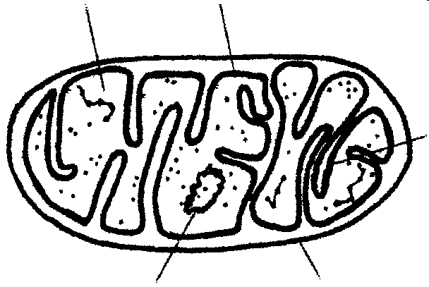
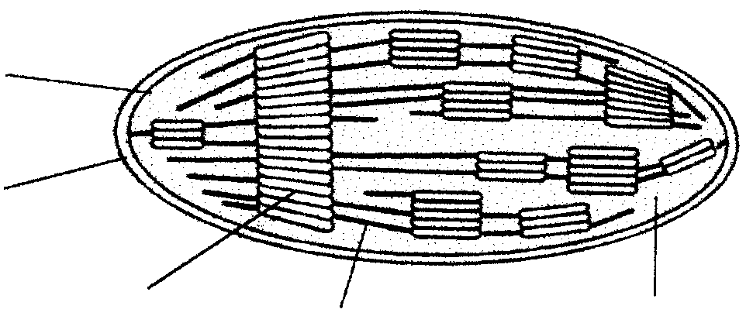

Zadanie 11
Po analizie poniższych tekstów odpowiedz, które organelle komórkowe charakteryzują:
- Jest to organellum otoczone pojedynczą błoną białkowo-lipidową. Zawiera m.in. sok komórkowy, czerwony barwnik. występuje u buraka ćwikłowego, pomidora, w płatkach kwiatów.
- Jest to organellum składające się z dwóch podjednostek. Dzięki niemu powstają związki, które budują komórki, pełnią w nich funkcje regulacyjne, katalityczne i transportowe.

Zadanie 12
Uzupełnij tabelę dotyczącą organelli komórkowych.
Organellum | Budowa | Funkcja
 |  | Oddychanie tlenowe
 | Diktiosomy
Plazmalemma
 |  | Fotosynteza
 | System błon z rybosomami
Lizosomy

Zadanie 13
Uzupełnij zestawienia:
Chloroplast – stroma, mitochondrium - ..............................
Jądro – mRNA, rybosomy - .............................
Plazmalemma – protoplast, kariolemma - ..................................
Karotenoidy – chromoplasty, antocyjany - .................................

Zadanie 14
Uzupełnij tabelę dotyczącą porównania budowy komórki roślinnej i zwierzęcej. Sposób uzupełniania pokazano na przykładzie plazmalemmy.

Organellum | Komórka roślinna | Komórka zwierzęca
Plazmalemma | + | +
Chloroplast
Diktiosomy
Mitochondrium
Wodniczka
Ściana komórkowa

Zadanie 15
Nazwij rodzaj kariokinezy oraz fazę, którą pokazuje rysunek. Podaj, jaka faza występuje przed, a jaka następuje po fazie pokazanej na rysunku.

Zadanie 16
W organellum pokazanym na rysunku zachodzą procesy:
- glikoliza w miejscu 1 i cykl Krebsa w miejscu 2
- cykl Krebsa w miejscu 1 i glikoliza w miejscu 2
- faza świetlna w miejscu 2 i cykl Calvina w miejscu 5
- cykl Krebsa w miejscu 5 i łańcuch oddechowy w miejscu 1

